**CFL MINI PROJECT**

**Aim:-** Write a program to take backup of a MySQL database.

**Database:-**

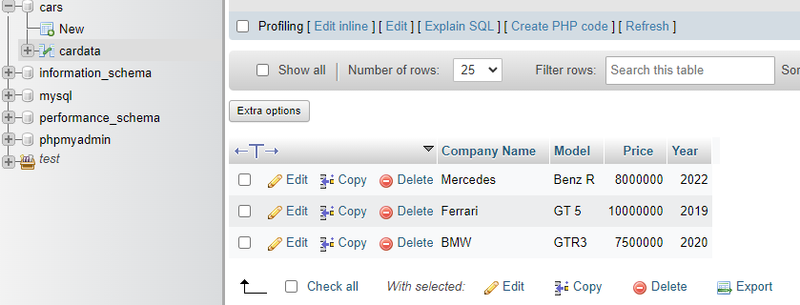

**Code:-**

<?php

    //ENTER THE RELEVANT INFO BELOW

    $mysqlUserName      = "root";

    $mysqlPassword      = "";

    $mysqlHostName      = "localhost";

    $DbName             = "cars";

    $backup_name        = "sqldatabackup.sql";

    $tables             = array("cardata");

    Export_Database($mysqlHostName,$mysqlUserName,$mysqlPassword,$DbName,  $tables=false, $backup_name=false );

    function Export_Database($host,$user,$pass,$name,  $tables=false, $backup_name=false )

    {

        $mysqli = new mysqli($host,$user,$pass,$name);

        $mysqli->select_db($name);

        $mysqli->query("SET NAMES 'utf8'");

        $queryTables    = $mysqli->query('SHOW TABLES');

        while($row = $queryTables->fetch_row())

        {

            $target_tables[] = $row[0];

        }

        if($tables !== false)

        {

            $target_tables = array_intersect( $target_tables, $tables);

        }

        foreach($target_tables as $table)

        {

            $result         =   $mysqli->query('SELECT * FROM '.$table);

            $fields_amount  =   $result->field_count;

            $rows_num=$mysqli->affected_rows;

            $res            =   $mysqli->query('SHOW CREATE TABLE '.$table);

            $TableMLine     =   $res->fetch_row();

            $content        = (!isset($content) ?  '' : $content) . "\n\n".$TableMLine[1].";\n\n";

            for ($i = 0, $st_counter = 0; $i < $fields_amount;   $i++, $st_counter=0)

            {

                while($row = $result->fetch_row())

                { //when started (and every after 100 command cycle):

                    if ($st_counter%100 == 0 || $st_counter == 0 )

                    {

                            $content .= "\nINSERT INTO ".$table." VALUES";

                    }

                    $content .= "\n(";

                    for($j=0; $j<$fields_amount; $j++)

                    {

                        $row[$j] = str_replace("\n","\\n", addslashes($row[$j]) );

                        if (isset($row[$j]))

                        {

                            $content .= '"'.$row[$j].'"' ;

                        }

                        else

                        {

                            $content .= '""';

                        }

                        if ($j<($fields_amount-1))

                        {

                                $content.= ',';

                        }

                    }

                    $content .=")";

                    //every after 100 command cycle [or at last line] ....p.s. but should be inserted 1 cycle eariler

                    if ( (($st_counter+1)%100==0 && $st_counter!=0) || $st_counter+1==$rows_num)

                    {

                        $content .= ";";

                    }

                    else

                    {

                        $content .= ",";

                    }

                    $st_counter=$st_counter+1;

                }

            } $content .="\n\n\n";

        }

        //$backup_name = $backup_name ? $backup_name : $name."___(".date('H-i-s')."_".date('d-m-Y').")__rand".rand(1,11111111).".sql";

        $date = date("Y-m-d");

        $backup_name = $backup_name ? $backup_name : $name.".$date.sql";

        header('Content-Type: application/octet-stream');

        header("Content-Transfer-Encoding: Binary");

        header("Content-disposition: attachment; filename=\"".$backup_name."\"");

        echo $content; exit;

    }

?>

**OUTPUT:-**

